Конспект внеклассного мероприятия по английскому языку

*"Christmas trip" (Рождественское путешествие)*

**Целевая аудитория:** обучающиеся 5 классов в составе 20-25 чел.

**Цель**-актуализация материала по теме «Рождество», расширение сведений о символах Рождества в Великобритании и США.

**Задачи:**

*Образовательные:*

* формировать языковые навыки (фонетические, орфографические, лексические) в рамках темы «Рождество»;
* совершенствовать навыки устной монологической речи обучающихся;
* совершенствовать навыки аудирования;

*Воспитательные:*

* воспитывать уважительное отношение к культуре изучаемого языка;
* воспитание уважительного отношения к мнению своих сверстников;

*Развивающие:*

* развитие творческих способностей обучающихся;
* развитие самостоятельности, активности и любознательности обучающихся;
* развитие и поддержание устойчивого интереса к английскому языку;
* развитие речевой культуры.

**Оборудование урока:** проектор, экран, раздаточный материал, компьютер.

**Ход мероприятия:**

Учитель: Today we're going to travel to the North Pole. It is a long way and we'll face many difficulties. But I'm sure that we won't give up and come over them together. Are you ready? Let's start. (Ребята, сегодня мы с вами отправимся в путешествие на Северный Полюс. Это долгий путь и у нас будет много трудностей, но я уверена, что вместе мы с ними справимся. Вы готовы? Тогда начнем.)

**1 остановка "Christmas Symbols" (Рождественские символы)**

Цель: актуализация лексических единиц по теме "Рождество".

Учитель: Before we start our way we'd better remember all the Christmas symbols. (Перед тем как отправиться в путь нам нужно вспомнить символы Рождества)

*Task 1. Match the pictures and the words:*

(За каждый верный ответ дается 1 балл)

snowman

stocking

angel

gift

candle

bells

alf

Santa Claus

garland

mistletoe

reindeer

gingerbread man

*Task 2. Unscramble the words:*

entresp - present

erntwi - winter

inoartdit - tradition

rloac - carol

ycnda - candy

**2 остановка: Santa's reindeers.**

Цель: познакомить детей с историей про олененка Рудольфа.

*Task 1.What are these animals?*

a) horses b) cows c)reindeers

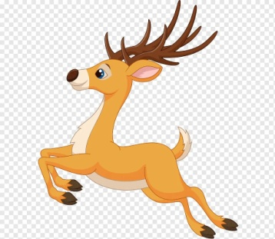

*Task 2. Put Santa's reindeer in ABC order! (Расположи оленей Санты в алфавитном порядке)*

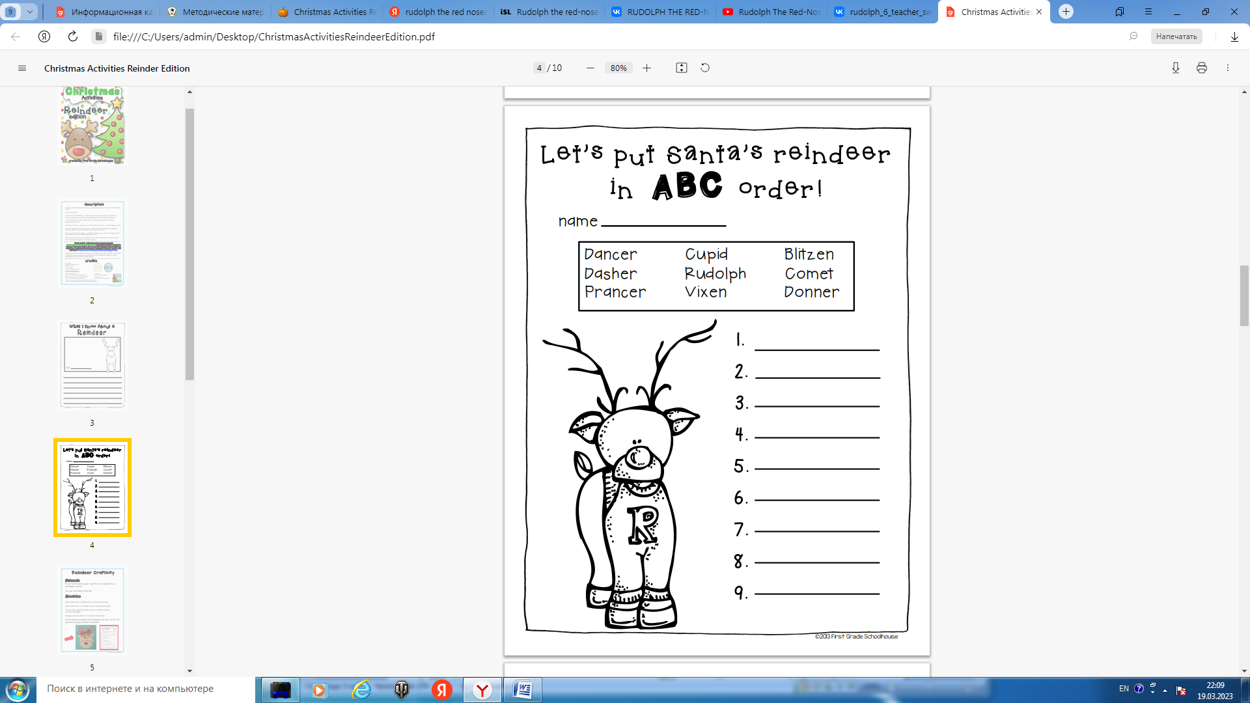

*Task 3.Watch the video and fill in the gaps (Посмотри видео и заполни пропуски данными словами):*

Перед просмотром видео рекомендуется перевести слова, которые необходимо вставить.

Видео по ссылке: https://vk.com/wall-137274005_27366?z=video-137274005_456240315%2Feb99eeb5b7e3edfac2

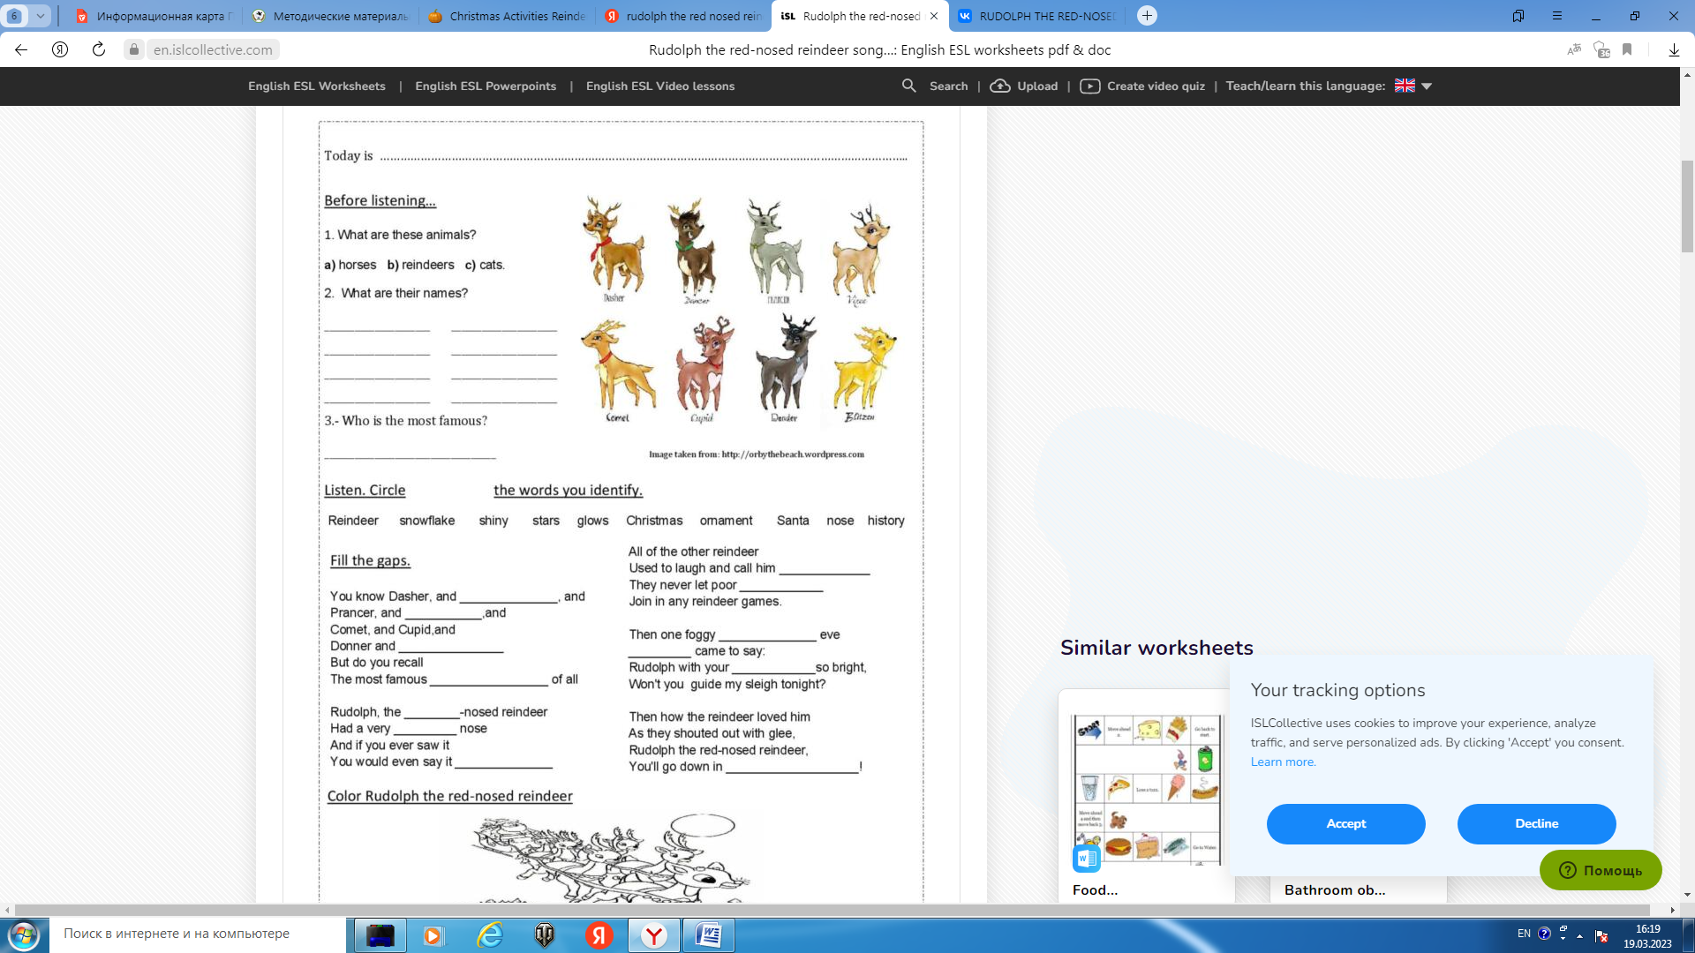

**3 остановка: Do you know all about Christmas?**

Цель: развитие навыков устной речи, актуализация знаний о традициях страны изучаемого языка.

Ребятам предлагается ответить на вопросы. Дается 3 минуты. Если дети затрудняются, то можно дать подсказку - написанные вразнобой ответы на английском языке. В этом случае за каждый правильный ответ дается 0,5 балла.

1. When is Christmas Day? (25 December)

2. What colour is Santa's beard? (white)

3. What is Boxing Day? (When people open presents, boxes)

4. How many reindeers does Santa have? (9)

5. Which reindeer has a red, shiny nose? (Rudolph)

6. Who makes the toys that Santa brings? (The elves)

7. Where does Santa live? (at the North Pole)

8. What's on the top of the Christmas tree? (star)

**4 остановка: My Pet Reindeer**

**Цель:** развитие творческих способностей обучающихся; знакомство с новыми лексическими единицами.

*Task 1.Make your own reindeer. (*Ребятам предлагается смастерить своего собственного оленя.)

Необходимые материалы: ножницы, цветная бумага (коричневого, темно-коричневого и красного цветов, коричневая пряжа, картон, клей, ленточка).

*Follow the plan(Следуйте плану)*:

1. Cut out face, ears, and antlers. (Вырежете мордочку, ушки и рожки. Приложение 1)

2. Glue them onto paperboard. (Приклейте их на картон).

3. Make a mane from the tan yarn. (Сделайте гриву из коричневой пряжи).

4. Use the ribbon to make a bow. (Используйте ленточку для бантика).

*Task 2. Imagine, that you have got your own pet reindeer. Tell us about it. Use the plan.*

Комментарий: детям предлагается представить, что у них есть свой собственный олень и рассказать о нем, опираясь на план. (Приложение 2)

**5** **остановка:Was it wonderful?**

Цель: рефлексия, подведение итогов занятия.

*Task 1. Answer the questions, please:*

1. Name the new words that you've learnt today. (Назовите новые слова, которые вы узнали сегодня)

2. What new facts have you learnt about Christmas today?(Что нового вы сегодня узнали о Рождестве?)

3. What was difficult for you?(Что было трудным для вас?)

4. What do you like most of all? (Что больше всего понравилось)

5. What don't you like? (Что не понравилось?)

*Task 2. Choose a smile and put it on the board. Every smile means your attitude to our lesson.* (Выбери смайлик и приклей его на доску. Смайлик означает твое отношение к сегодняшнему занятию) (Приложение 3)

Используемые материалы

1. https://langwitch.ru/wp-content/uploads/2017/12/ChristmasActivitiesReindeerEdition.pdf

2. https://vk.com/wall-137274005_27366?z=video-137274005_456240315%2Feb99eeb5b7e3edfac2

Приложение 1

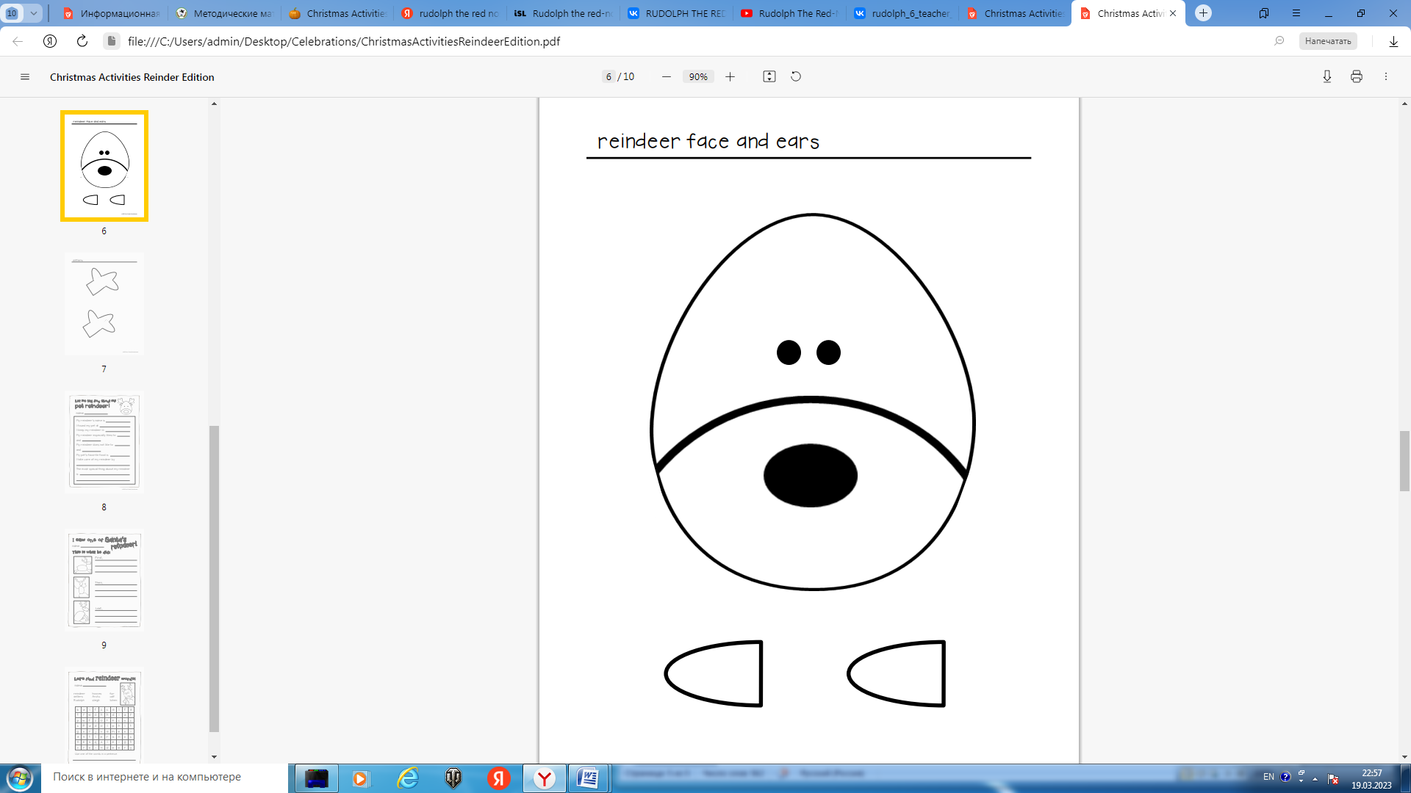

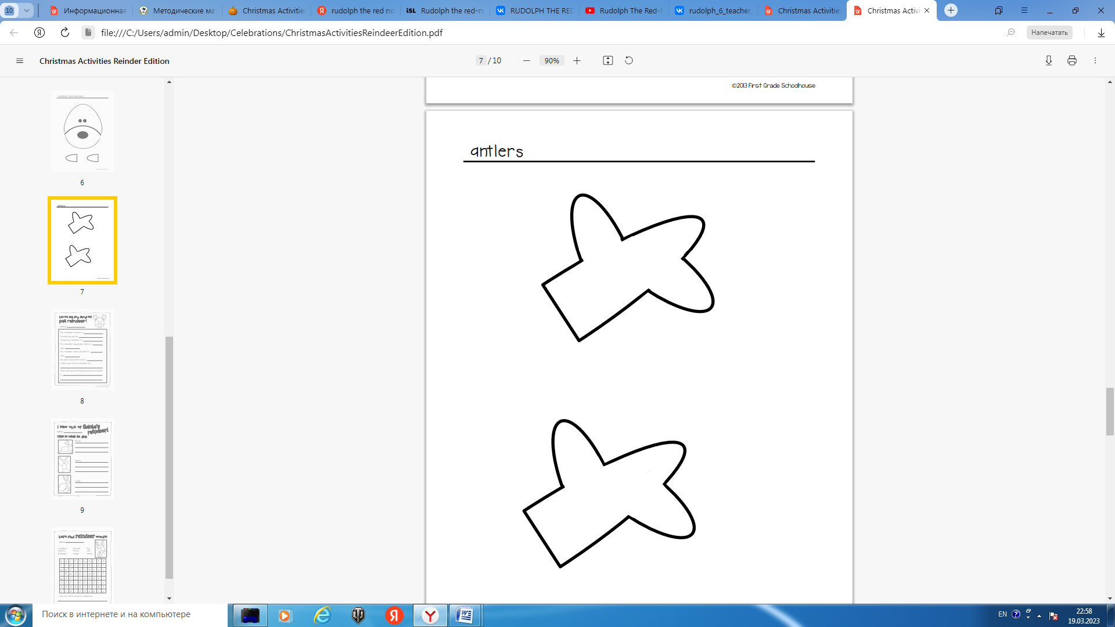

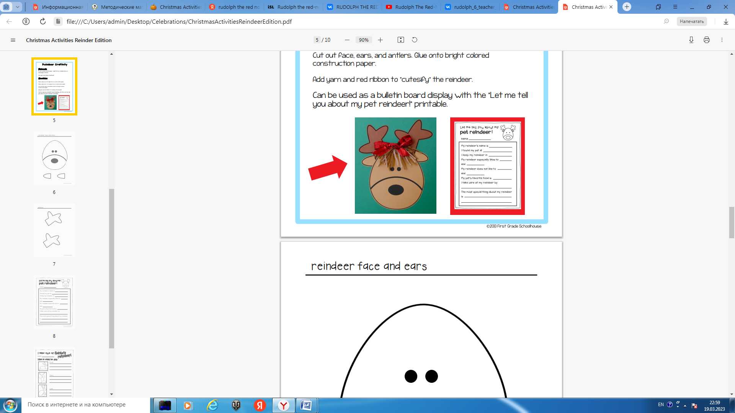

Приложение 2.

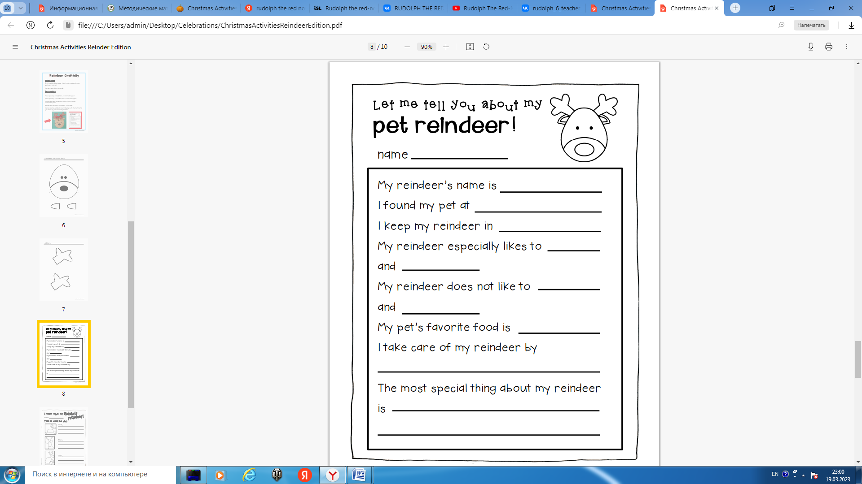

Приложение 3.

  

 

 